## **以组织身份注册苹果开发者账号**

您必须是组织的所有者/创始人、高管团队成员、高级项目主管或拥有高级员工授予的法律授权的员工。开始之前，您需要做好以下准备：

* 一台运行 iOS 12.4、iOS 13.1 或更高版本的 iPhone 或者运行 iPadOS 13.1 或更高版本的 iPad，并确保其已启用锁屏密码、触控 ID 或面容 ID。
* 启用了[双重认证](https://developer.apple.com/cn/support/authentication/)的 Apple ID。
* 设备上装有最新版本的 [Apple Developer app](https://apps.apple.com/cn/app/id640199958?pt=2003&ct=da_support&mt=8)。
* 在您的设备上登录 iCloud。

# 准备材料

1. 申请机构工作人员的基本信息（该工作人员作为申请人或者被授权人，必须是组织机构中的工作人员）：**姓名，工作职位（英文），电子邮箱，手机号码，生日**。

2. 证明人或者授权人的基本信息（为组织机构中，有权威代表组织机构，一般填写科长或者副科长）：**姓名，工作职位（英文），电子邮箱，手机号码，生日**。

3. 申请机构的基本信息：**机构名称（英文），地址（英文），官方网址，联系电话**。

4. 支持VISA或者万事达的信用卡（这里由于涉及安全码等问题，付费问题也可以由客户自行付费）

### **创建Apple ID**

注意：申请开发者账号的Apple ID必须是企业邮箱

1、前往 https://appleid.apple.com/account，创建您的 Apple ID”。填写步骤如下图：

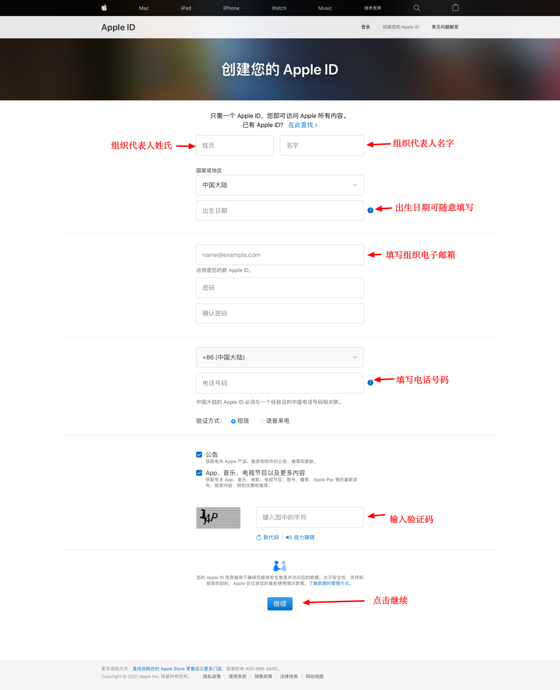

2、点按继续之后，按照屏幕上的步骤来验证您的电子邮件地址和电话号码，完成双重验证。

### **开始注册开发者账号**

1. 手机打开App store 搜索 app develop，并下载

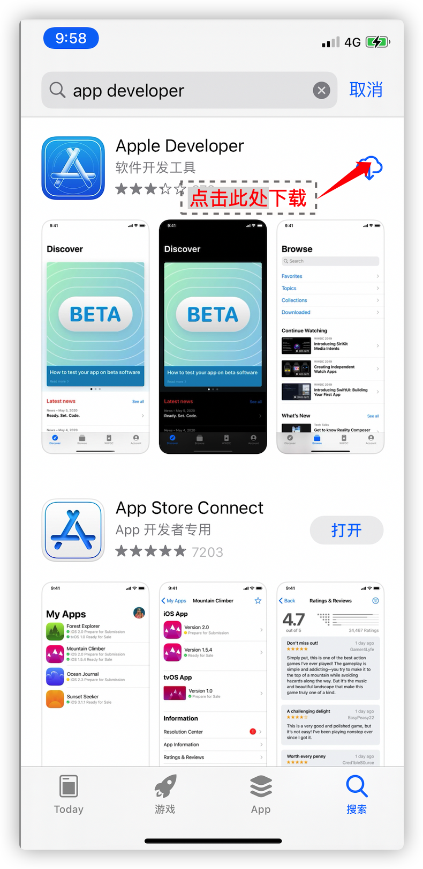

1. 手机打开下载好的 Apple Developer app。
2. 轻点“帐户”标签页。
3. 使用您的 Apple ID 登录（上面注册的Apple ID，既公司电子邮箱）。
4. 轻点“现在注册”。
5. 查看计划的权益和要求，然后轻点“继续”。

### **输入您作为帐户持有人的信息**

1. 输入组织代表人的名字、姓氏、身份证号和电话号码。请勿输入别名、昵称或公司名称作为您的姓氏或名字，错误地输入您的法定姓名将导致注册审核延误。
2. 为了验证您的身份，系统会要求您进行自拍：**

* 确保您的脸部清楚地显示在取景框内，然后轻点“拍摄”。
* 查看您的自拍照以确保照片清晰，然后轻点“确认”。

具体操作如下图顺序：

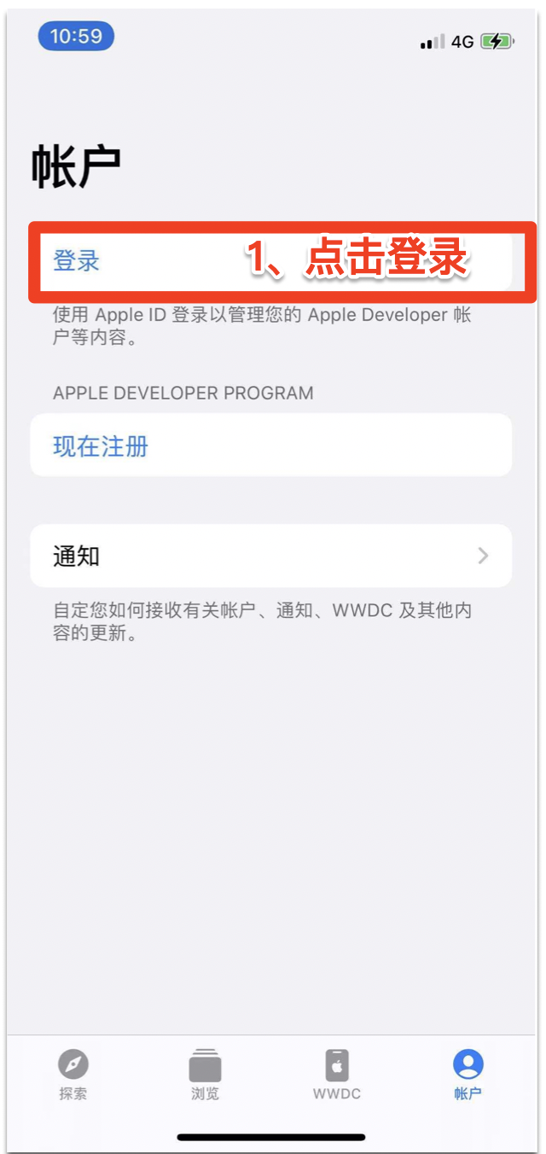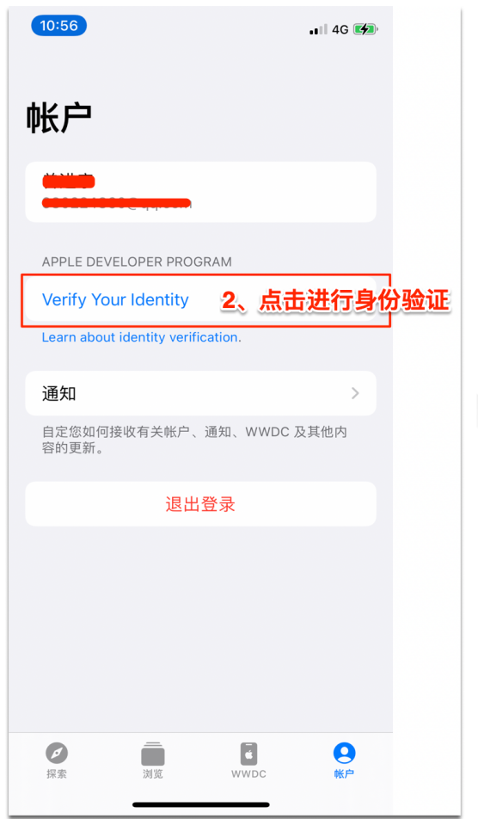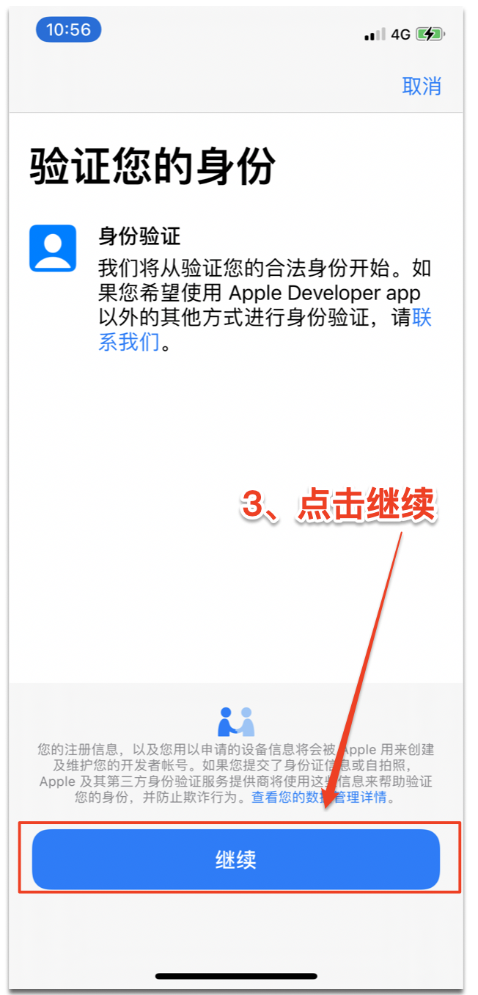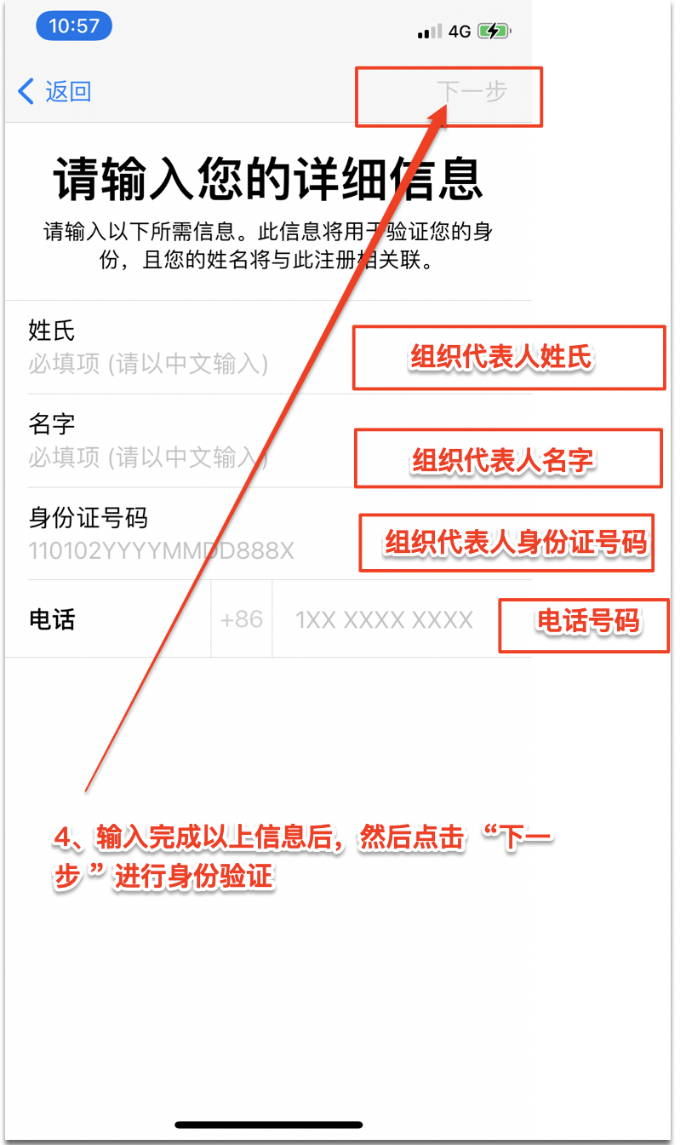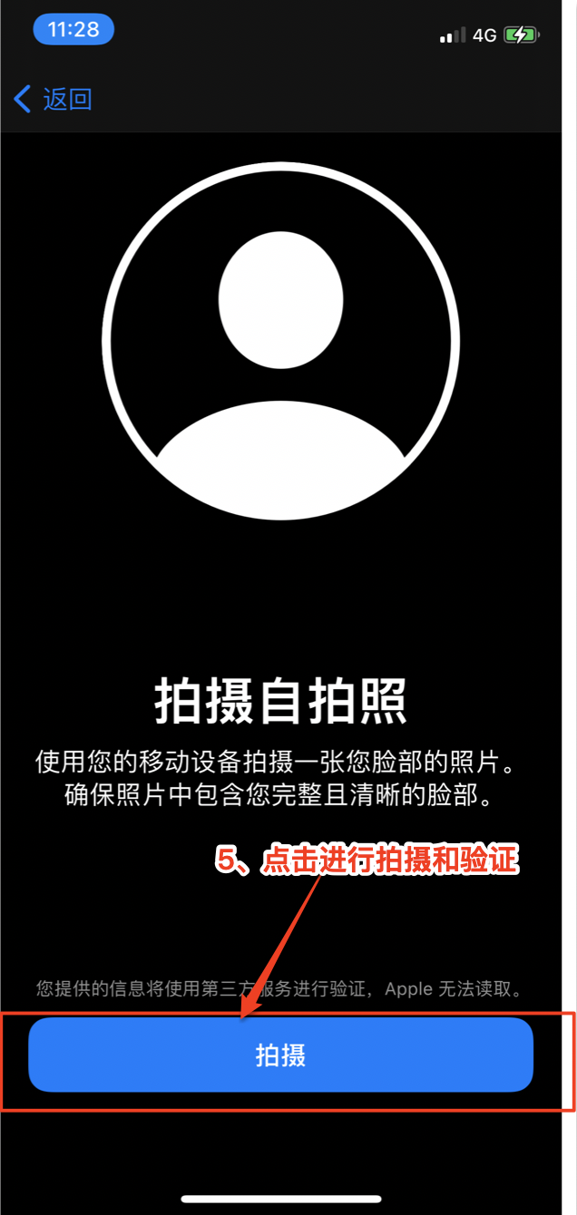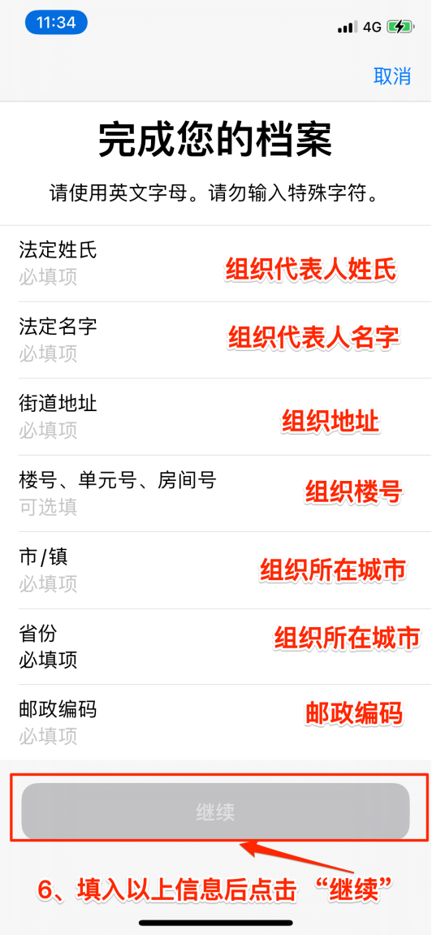

### **输入您的组织信息**

按照后面几个屏幕上的步骤来提供下列信息：

* 实体类型。
* 法人实体名称。我们不接受 DBA、虚构公司、商号或分公司。法人实体名称将在您分发的 app 中显示为“供应商”。示例：供应商：ABC Company, Inc.
* D‑U‑N‑S 编号。您所在的组织必须拥有 [D‑U‑N‑S 编号](https://developer.apple.com/cn/support/D-U-N-S/)，以便我们可以验证您所在组织的身份和法人实体状态。这些唯一的九位数编号由 Dun & Bradstreet 进行分配，广泛用作标准的企业识别码。
* 总部地址和电话号码。
* 网站。您所在组织的网站必须是公开的，并且域名必须与您的组织相关联。
* 签字权确认。确认您有权约束所在组织遵守法律协议，并提供一位员工的联系方式，该员工必须能够证明您有签字权。
* 如果您所在组织是非营利、教育或政府组织，可以选择[申请豁免会费](https://developer.apple.com/cn/support/membership-fee-waiver/)。
* 在您提交信息后，Apple 将会进行审核。然后，您会收到一封包含后续步骤的电子邮件。

### **完成注册和购买**

注册信息一经验证和批准，您会收到一封电子邮件，告知您可以完成注册。

1. 打开 Apple Developer app。
2. 轻点“帐户”标签页。
3. 使用您的 Apple ID 登录。
4. 轻点“继续注册”。
5. 同意 [Apple Developer Program 许可协议 (英文)](https://developer.apple.com/services-account/download?path=/Documentation/License_Agreements__Apple_Developer_Program_ADPLA1028/Apple_Developer_Program_License_Agreement_20191028.pdf)。
6. 查看您的年度会员资格订阅详情，然后轻点“以每年 ¥688 续订”。